【事事关心】
周洋冬奥会卫冕金牌，重返巅峰
（中药廖珊，2014年2月17日）

正月十五的一轮圆月，给热闹喜庆、走亲访友的春节假期画上圆满句号。在这个寒假里，我也没有忘记我是学校关工网站的一名宣评员，没有松懈自己的宣评工作。在时间宽裕的假期里，我可以好好浏览关工委网站，将关工委网站推荐给我的好友、同学，让他们也和我一样从关工委网站上获取资讯、丰富生活。
当我浏览了学校关工网站“健康人生”栏目“事事关心”系列刊发的人文社科学院退休的陈武光教授的文章《李娜圆梦澳网（图/文）》（注：学校关工网站刊发时间：2014年2月14日）后，热爱体育的我也想和大家分享下我观看2014年索契冬奥会的感想。
北京时间2014年2月15日晚，中国短道速滑名将周洋为中国队收获了本届冬奥会的第三枚金牌。
运动员们在奥运赛场上比的是实力，拼的是勇气，斗的是智慧，争的是荣誉。然而，在这些表象的背后，还有一些不为人知的故事。
四年前，周洋一战成名，甚至成为整个中国冬奥代表团最耀眼的明星，但是年少成名的烦恼也随之而来。外界一次次的舆论攻势，让她一度甚至患上了抑郁症，竞技状态也一落千丈。有一段时间，周洋的状态连二线队的小队员都不如，为了让她能好好调整，国家队只能把她送回了吉林队。那段时间也是周洋人生最黑暗的一段时间。
从巅峰到谷底，再到巅峰，只有那些经历过的人才知道这条路有多难走。卫冕后的周洋感谢了总教练李琰，感谢李琰没有放弃她。实际上，只有不自我放弃的人，才不会被别人放弃，而周洋，做到了。
“关注短道的人都知道我这四年经历了什么，但是我站在这里就要全力一拼。”卫冕后的周洋接受采访时这样说。从四年前温哥华的一炮而红，到冬奥会后的低迷，再到索契崛起、重返巅峰，周洋经历了无数挫折。
日本作家村上春树曾在《挪威的森林》中写道：每个人都有属于自己的一片森林，也许我们从来不曾走过，但它一直在那里，总会在那里。迷失的人迷失了，相逢的人会再相逢。周洋在索契成功与女子1500米短道速滑项目的奥运金牌“重逢”，就好像是在属于自己的那片“森林”中艰难跋涉过一样，林中荆棘遍布，也曾迷失方向，但最终展示给大家的，是一个欣喜的结局。
“胜不骄、败不馁，我姑娘比四年前真是长大了、成熟了。”周洋的父亲周继文感慨道。在周洋身上，我看到值得我们青年人学习的那颗不轻言放弃的心，为梦想拼搏的坚持。
附图片两幅如下。

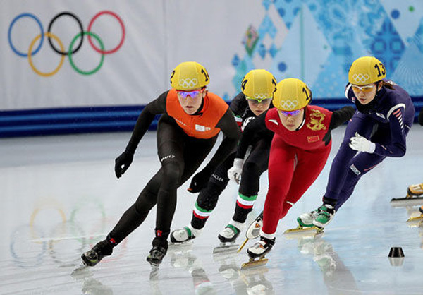
图1.赛中
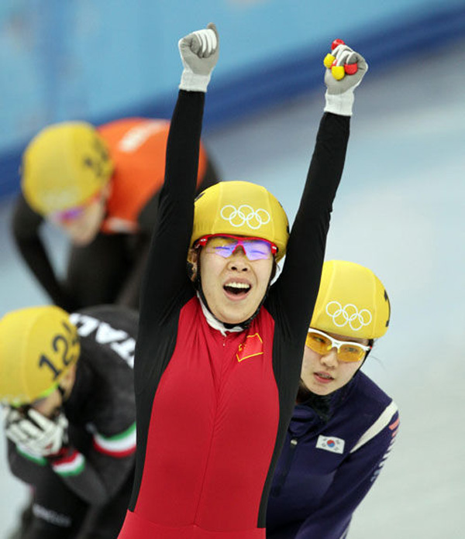
图2.夺冠
（作者原注：图片来源网易新闻）
（注：学校关工网站刊发时间：2014年2月21日）

